附件1

兽医全科类考试报考专业目录

一、研究生学科专业（44个）
序号 | 专业名称
1 | 传染病学与预防兽医学
2 | 动物检疫与动物源食品安全
3 | 动物解剖学、组织学与胚胎学
4 | 动物免疫学
5 | 动物生理学、动物生物化学
6 | 动物生物化学与分子生物学
7 | 动物生物化学与分子遗传学
8 | 动物生物技术
9 | 动物药学
10 | 动物医学工程
11 | 动物医学生物学
12 | 动物性食品安全（仅限安徽农业大学）
13 | 动物营养生理（仅限山东农业大学）
14 | 基础兽医学
15 | 临床兽医学
16 | 禽病学
17 | 人兽共患病学
18 | 人兽共患病与公共卫生
19 | 人兽共患疫病学
20 | 实验动物兽医学
21 | 实验动物学与比较医学（仅限扬州大学）
22 | 兽药学
23 | 兽医
24 | 兽医病理学
25 | 兽医产科学
26 | 兽医公共卫生
27 | 兽医公共卫生学
28 | 兽医公共卫生与食品安全
29 | 兽医寄生虫学与寄生虫病学
30 | 兽医临床诊断学
31 | 兽医内科学
32 | 兽医生物工程
33 | 兽医生物技术
34 | 兽医生物信息学
35 | 兽医生物医学
36 | 兽医外科学
37 | 兽医微生物学与免疫学
38 | 兽医学
39 | 兽医药理学与毒理学
40 | 兽医药学
41 | 细胞工程（仅限西北民族大学）
42 | 预防兽医学
43 | 中兽药学
44 | 中兽医学
二、本科专业（16个）
序号 | 专业名称
1 | 畜牧兽医
2 | 畜牧兽医与管理
3 | 动物防疫与检疫
4 | 动物检疫与食品检验
5 | 动物科学与动物医学
6 | 动物生物技术
7 | 动物药学
8 | 动物医学
9 | 动植物检疫
10 | 兽医
11 | 兽医公共卫生
12 | 实验动物
13 | 实验动物学
14 | 中兽医
15 | 中兽医学
16 | 宠物医疗
三、专科专业（27个）
序号 | 专业名称
1 | 草食动物生产与疫病防制
2 | 宠物临床诊疗技术
3 | 宠物养护与疫病防治
4 | 宠物药学
5 | 宠物医疗与保健
6 | 宠物医学
7 | 宠物医疗技术
8 | 畜牧兽医
9 | 畜牧兽医与管理
10 | 动物防疫与检疫
11 | 动物养殖与疾病防治
12 | 动物科学与动物医学
13 | 动物性食品卫生检疫
14 | 动物药学
15 | 动物医学
16 | 动物医学检验
17 | 动物医学检验技术
18 | 动物医药
19 | 动植物检疫
20 | 兽药生产与营销
21 | 兽药制药技术
22 | 兽医
23 | 兽医公共卫生
24 | 兽医医药
25 | 养禽与禽病防治
26 | 猪生产与疾病防制
27 | 中兽医

附件2

水生动物类考试报考专业目录
一、研究生学科专业（15个）
序号 | 专业名称
1 | 水产养殖
2 | 水生生物学
3 | 海洋生物学
4 | 水产
5 | 临床兽医学（仅限上海海洋大学（原上海水产大学））
6 | 水产动物医学
7 | 水产动物养殖
8 | 水产养殖学
9 | 水产遗传育种与繁殖
10 | 水产医学
11 | 水产经济动物健康养殖
12 | 增殖养殖工程
13 | 水生动物医学
14 | 渔业发展
15 | 渔业
二、本科专业（11个）
序号 | 专业名称
1 | 淡水渔业
2 | 海水养殖
3 | 水产养殖学
4 | 水族科学与技术
5 | 水产养殖教育
6 | 水生动物医学
7 | 海洋渔业
8 | 渔业资源与渔政管理
9 | 海洋渔业科学与技术
10 | 水产养殖
11 | 现代水产养殖技术
三、专科专业（16个）
序号 | 专业名称
1 | 水产养殖技术
2 | 水生动物医学
3 | 水族科学与技术
4 | 淡水养殖
5 | 淡水渔业
6 | 海水养殖
7 | 水产养殖
8 | 水生动植物保护
9 | 渔业综合技术
10 | 特种水产养殖与疾病防治
11 | 渔业管理
12 | 名特水产养殖
13 | 养殖
14 | 海洋渔业技术
15 | 城市渔业
16 | 动物药学

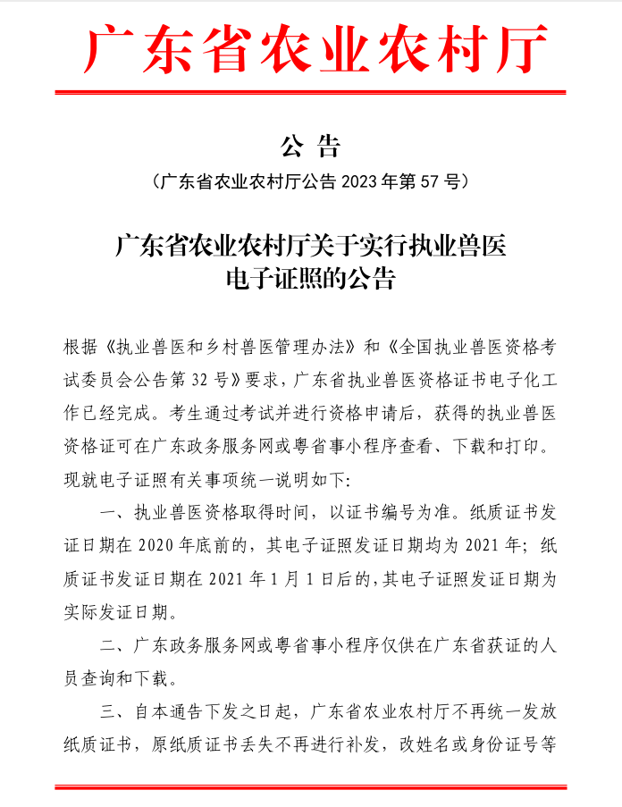
附件3

